# Opwarmertjes

**1.** Selecteer de medewerkers van de onderneming met de volgende gegevens/restricties:

* + Naam: Functie (bv. ‘Caspers: Trainer’) in 1 kolom
  + Het maandsalaris vermenigvuldigd met 1.21, afgerond op gehele getallen
  + De dag waarop de medewerker geboren is
  + De laatste dag van de maand (datum) waarop de medewerker geboren is
  + Het maandsalaris + Commissie
  + Enkel medewerkers van afdeling 10 of 30 en
  + Gesorteerd volgens naam (oplopend)

**2.** Selecteer de werknemers die jonger zijn dan de volgende geboortedatum: ‘1 may 1989’. Let op, gebruik de exacte opgegeven string in jouw query.

# 5.1 De Join

**1.** Geef de cursisten weer alsook de naam en de omschrijving van de cursus die ze gevolgd hebben.

**2.**  Vraag de gegevens op van alle medewerkers. Vraag ook de gegevens op van alle afdelingen. Zijn er afdelingen waar er nog geen medewerkers momenteel tewerkgesteld zijn?

**3.** Geef de cursisten weer alsook de naam en de omschrijving van de cursus die ze gevolgd hebben (volgens de ANSI/ISO SQL-Standaard).

**4.** Geef de naam en voornaam van alle medewerkers samen met de naam van het departement waartoe ze behoren. Toon steeds alle medewerkers, ook al ze niet toegewezen zouden zijn aan een departement.

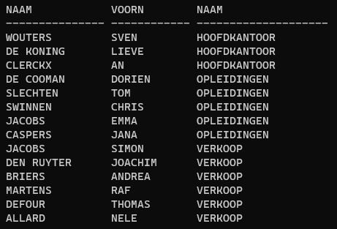

**5.** Geef de naam en voornaam van alle medewerkers samen met de naam van het departement waartoe ze behoren. Toon steeds alle departementen, ook als er departementen zijn waartoe geen medewerkers behoren.

**6.** Toon alle medewerkers samen met de naam van hun chef, ook indien een medewerker geen chef heeft.

